LES POSITIONS SPATIALES

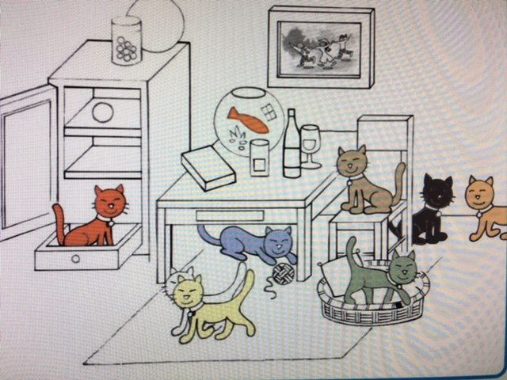
Observe bien l’image et réponds aux questions suivantes :
- Où est le chat rouge ?
- Où est la bouteille ?
- Où est le chat bleu ?
- Où est le chat noir ?
- Qui est sur la table ?
- Où est le poisson ?
- Où est la pelote de laine ?
- Qui est à côté du chat blanc ?
Chers parents, le but de l’exercice est que l’enfant fasse une phrase complète et qu’il indique la position de l’objet qu’il voit : dans, sur, sous, devant, derrière…
Réponses attendues :
- Le chat rouge est dans le tiroir.
- La bouteille est sur la table.
- Le chat bleu est sous la table.
- Le chat noir est derrière la chaise.
- Le poisson est dans l’aquarium.
- La pelote de laine est à côté du chat bleu.
- Le chat jaune est à côté du chat blanc.

